PHÒNG GIÁO DỤC  TRƯỜNG THCS | ĐỀ KIỂM TRA CUỐI KÌ II- NĂM HỌC 2023-2024  Toán 8- Thời gian làm bài 90p- Kết Nối Tri Thức - ĐỀ SỐ 4
Phần I: TRẮC NGHIỆM
Câu 1. Tích của phân thức và có kết quả là:
A. B. C. D.
Câu 2. Vế trái của phương trình là
A. B. C. D.
Câu 3. Một hình chữ nhật có chiều rộng (m) và chiều dài hơn chiều rộng 3 m. Biểu thức biểu thị chu vi hình chữ nhật đó là
A. B. C. D.
Câu 4. Khi đo nhiệt độ, ta có công thức đổi từ đơn vị độ C (Celsius) sang đơn vị độ F (Fahrenheit) như sau: F = 1,8C +32. Chọn câu đúng nhất khi nói F là một hàm số theo biến số C vì:
A. Đại lượng F phụ thuộc vào đại lượng C và với mỗi giá trị của C ta luôn xác định được duy nhất một giá trị tương ứng của F
B. Đại lượng F phụ thuộc vào địa lượng C và với mỗi giá trị của C ta luôn xác định được hai giá trị tương ứng của F
C. Mỗi giá trị của C ta luôn xác định duy nhất một giá trị tương ứng của F
D. Đại lượng F phụ thuộc vào đại lượng C
Câu 5. Đường thẳng luôn luôn cắt trục tung tại điểm
A. Có tung độ bằng 1, hoành độ bằng 0 B. Có hoành độ bằng 1, tung độ bằng 1
C. Có tung độ bằng 1, hoành độ tùy ý D. Có hoành độ bằng 1, tung độ bằng 0
Câu 6. Lớp 8A có 40 học sinh, trong đó có 22 nam và 18 nữ. Gặp ngẫu nhiên một học sinh của lớp, xác suất thực nghiệm của biến cố “Học sinh đó nam” là:
A. B. C. D.
Câu 7. Một hộp có 10 tấm thẻ cùng loại được đánh số từ 5 đến 14.Bạn Hoa lấy ra ngẫu nhiên 1 thẻ từ hộp. Xác suất thực nghiệm của biến cố “Chọn ra thẻ ghi số nguyên tố” là:
A. B. C. D.
Câu 8. Hãy chỉ ra cặp tam giác đồng dạng trong các tam giác sau
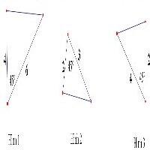
A. Hình 1 và Hình 3. B. Hình 2 và Hình 3.
C. Đáp án và đều đúng. D. Hình 1 và Hình 2.
Câu 9. Cho tam giác , điểm thuộc cạnh sao cho . Đường thẳng đi qua và song song với cắt ở . Đường thẳng đi qua và song song với cắt ở . Biết chu vi tam giác bằng . Chu vi của các tam giác và lần lượt là
A. . B. .
C. . D. .
Câu 10. Một người muốn xây một chiếc bể bơi hình chữ nhật với chiều dài 10m và chiều rộng 6m. Họ muốn tính độ sâu của bể để đảm bảo rằng nó đủ sâu để người bơi không bị chạm đáy. Tính độ sâu của bể.
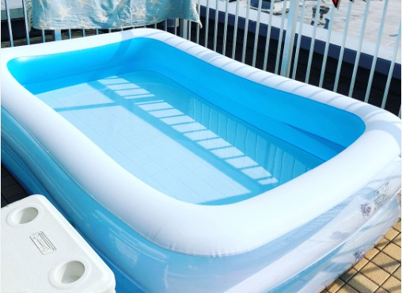
A. 1,4m B. 1,5m C. 1,8m D. 1,1m
Câu 11. Một hộp có 4 tấm thẻ cùng loại được đánh số lần lượt: 2; 3; 4; 5. Chọn ngẫu nhiên hai tấm thẻ từ hộp, kết quả thuận lợi của biến cố“Xảy ra hai tấm thẻghi số chẵn” là:
A. B. C. D.
Câu 12. Trong hộp có 6 tấm thẻ cùng loại được đánh số lần lượt là 2; 3; 5; 6; 11; 17. Lấy ngẫu một tấm thẻ từ hộp.Xác suất thực nghiệm của biến cố “Số ghi trên thẻ là số chẵn” là:
A. B. C. D.
Phần II: TỰ LUẬN
Bài 1: Giải phương trình sau
a. b.
Bài 2: Cho hai đường thẳng và
a. Vẽ đồ thị của các hàm số trong cùng một mặt phẳng tọa độ.
b. Xác định tọa độ giao điểm của và
Bài 3: Giải toán bằng cách lập phương trình
Tính tuổi của hai người, biết rằng cách đây 10 năm tuổi người thứ nhất gấp 3 lần tuổi của người thứ hai và sau đây hai năm, tuổi người thứ hai sẽ bằng một nửa tuổi của người thứ nhất.
Bài 4: Cho vuông tại A có , đường cao AH. Gọi E; F lần lượt là các hình chiếu của điểm H lên AB và AC.
1. Chứng minh: từ đó suy ra .
2. Chứng minh:
Bài 5: Tính diện tích xung quanh, diện tích toàn phần ( tổng diện tích các mặt) của các hình chóp tứ giác đều sau đây:
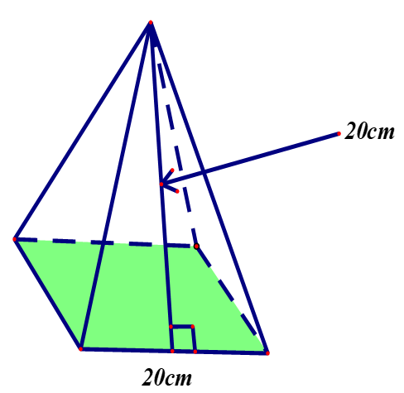
Bài 6: Tìm nghiệm nguyên của phương trình
HƯỚNG DẪN GIẢI HOẶC ĐÁP ÁN
Phần I : TRẮC NGHIỆM
Câu | 1 | 2 | 3 | 4 | 5 | 6 | 7 | 8 | 9 | 10
Đáp Án | C | C | A | A | A | A | B | D | C | B

Câu | 11 | 12 | 13 | 14 | 15 | 16 | 17 | 18 | 19 | 20
Đáp Án | B | A
Phần II: TỰ LUẬN
Bài 1: a. Ta có:  Vậy:…: . | b. Ta có:  .  Vậy:...: .
Bài 2: a. Với : Cho thì Ta có:
Cho thì Ta có:
Với : Cho thì Ta có:
Cho thì Ta có:
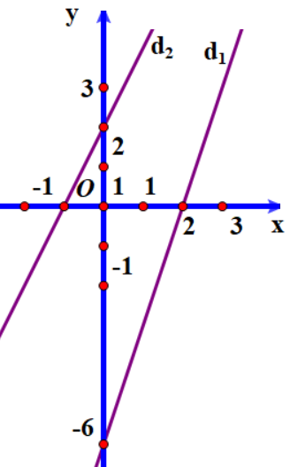
b. Hoành độ giao điểm của và là nghiệm của phương trình
.
Giải phương trình này ta được: . Suy ra:
Vậy và cắt nhau tại điểm
Bài 3: Gọi số tuổi hiện nay của người thứ nhất là x (tuổi), x nguyên, dương.
Số tuổi người thứ nhất cách đây 10 năm là: (tuổi).
Số tuổi người thứ hai cách đây 10 năm là: (tuổi).
Sau đây 2 năm tuổi người thứ nhất là: (tuổi).
Sau đây 2 năm tuổi người thứ hai là: (tuổi).
Theo Bài tập ra ta có phương trình phương trình như sau:
Giải phương trình ta được: (thỏa mãn điều kiện).
Vậy số tuổi hiện nay của ngườ thứ nhất là: 46 tuổi.
Số tuổi hiện nay của người thứ hai là: tuổi.
Bài 4: a. Xét: và có :
+ +
Nên: .
Do đó: .
Suy ra:
b.
Xét tứ giác AEHF có:
Do đó: tứ giác là hình chữ nhật.
Gọi I là giao điểm của và thì
Nên: cân tại nên
Mà (cùng phụ )
Nên hay
Xét: và có:
+ +
Nên:
Do đó: hay
Bài 5: Diện tích xung quanh hình chóp tứ giác đều:
Diện tích toàn phần hình chóp tứ giác đều là:
Bài 6: Ta có:
Nên:
Suy ra:
Ta có các trường hợp:
+) . Suy ra:
+) hay

